参加者
募集
県主催
福祉有償運送制度に関する研修会
（県西地区）

平成29年
13:30～16:30
事前申込制
９月７日
会場
日時
会場
日時
日時
木
参加費無料
小田原合同庁舎 ２階 ２Ｅ会議室
会場

本研修は、県内６か所（横浜・川崎地区、相模原地区、横須賀・三浦地区、県央地区、
湘南東部・西部地区、県西地区）で開催しています。他地区の案内チラシに
ついては、県ホームページ（http://www.pref.kanagawa.jp/cnt/f6881/p1152270.html）をご参照ください。

福祉有償運送の現状や制度を学び、意見交換を行うことにより、
当制度のニーズや今後の課題を捉え、移動支援の充実を図ります。
内容

＜プログラム＞
１ 福祉有償運送の現状と役割について（30分）
（認定ＮＰＯ法人かながわ福祉移動サービスネットワーク）
２ 福祉有償運送制度の概要等について（30分）
（国土交通省関東運輸局神奈川運輸支局）
休憩
３ 意見交換会（90分）
（認定ＮＰＯ法人かながわ福祉移動サービスネットワーク）

対象
市町村職員（福祉関係、交通・街づくり関係所属）、社会福祉協議会職員、
福祉有償運送登録団体職員（NPO等）、各地区運営協議会所属委員、
福祉相談に携わる職員（地域包括支援センター職員、介護支援専門員、
相談支援員、民生委員等）

申込
方法

参加申込書に事業所等所在地の市町村名・所属名・担当者名・連絡先・
参加者氏名等をご記入の上、Ｅメールまたはファクシミリにてお申し込みください。
申込締切；８月31日（木）
※ 先着順のため、定員を超えてご受講いただけない場合のみ連絡します。

神奈川県保健福祉局福祉部地域福祉課
認定ＮＰＯ法人かながわ福祉移動サービスネットワーク
主催

神奈川県保健福祉局福祉部地域福祉課
電話；045-210-4750（直通）
申込先
Ｅメール；chiiki-kensyu＠pref.kanagawa.jp

ファクシミリ；045-210-8859
小田原合同庁舎 ２階 ２Ｅ会議室
会場

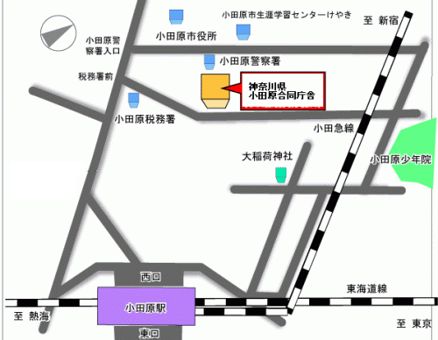

● 小田原駅東口２番乗り場より
伊豆箱根バス
市立病院もしくは久野方面行き
小田原合同庁舎前下車
● 小田原駅西口より徒歩15分

参加申込書

市町村名 所属名 担当者名
参加者 | 所属名 | 職名 | 氏名
連絡先（電話番号） （メールアドレス）
※ ご記入いただいた情報については、本研修の開催に関すること以外には、一切使用いたしません。

